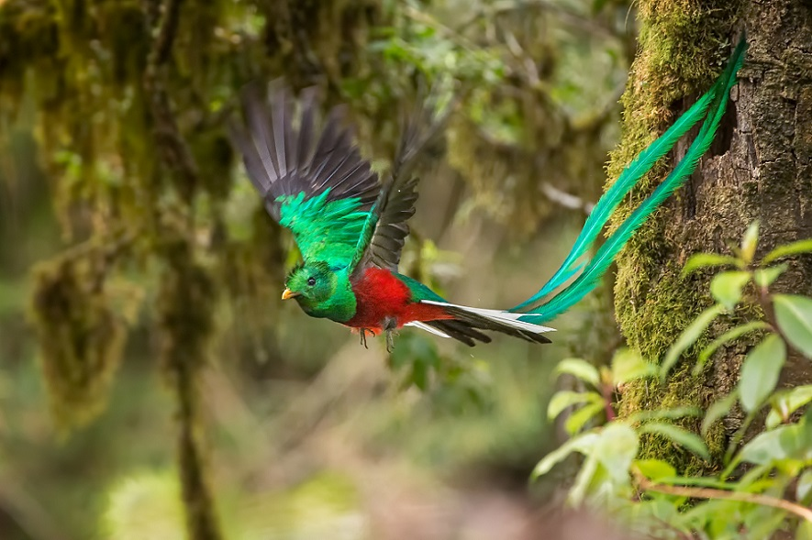
3 ESENCIALES DE COSTA RICA
9 DIAS | 8 NOCHES desde 1.728 US$ por persona en habitación doble.

VALIDEZ
06 enero al 30 noviembre de 2024.

NUESTRO PROGRAMA INCLUYE
- Traslados regulares terrestres entre destinos
- 8 noches de alojamiento con desayunos incluido (1n San José / 2n PN. Tortuguero / 2n Arenal / 3n Manuel Antonio)
- Día en Tortuguero, visita al pueblo y canales secundarios
- Excursión regular: Vida Campesina Tour
- Excursión regular: Caminata Parque Nacional Volcán Arenal
- Excursión regular: Caminata al Parque Nacional Manuel Antonio
- Impuesto del Valor Agregado
- Impuestos hoteleros.

No incluye:
- Actividades no indicadas en programa
- Alimentación no indicada en programa
- Propinas para botones
- Propinas para camareras

TARIFAS
Categoría hotel | Vigencia 2024 | Single | Doble | Triple | Chd 3-10 años
TURISTA | 01 May a 30 Jun | 2.422 | 1.728 | 1.605 | 651
 | 01 Jul a 31 Ago | 2.487 | 1.771 | 1.638 | 663
 | 01 Sep a 31 Oct | 2.422 | 1.728 | 1.605 | 651
 | 01 Nov a 30 Nov | 2.446 | 1.750 | 1.623 | 663
SUPERIOR | 01 May a 30 Jun | 2.713 | 1.896 | 1.626 | 688
 | 01 Jul a 31 Ago | 2.736 | 1.918 | 1.644 | 699
 | 01 Sep a 31 Oct | 2.713 | 1.896 | 1.626 | 688
 | 01 Nov a 30 Nov | 2.821 | 1.960 | 1.671 | 699
LUJO | 24 Abr a 30 Jun | 4.085 | 2.751 | 2.277 | 1.097
 | 01 Jul a 20 Ago | 4.437 | 2.928 | 2.554 | 1.097
 | 21 Ago a 31 Ago | 3.950 | 2.685 | 2.394 | 1.097
 | 01 Sep a 21 Oct | 3.581 | 2.426 | 2.191 | 991
 | 22 Oct a 30 Nov | 4.086 | 2.678 | 2.359 | 991
**Precio por pax en USD**

HOTELES PREVISTOS O SIMILARES

Categoría | San Jose | P.N. Tortuguero | Arenal | Manuel Antonio
TURISTA | Irazú Hotel & Studios | Laguna Lodge | Arenal Paraíso Resort & Spa | Igloo Beach Lodge
SUPERIOR | Doubletree by Hilton Cariari | Pachira Lodge | Lomas del Volcán | San Bada Resort & Spa
LUJO | Hilton San José La Sabana | Manatus Lodge | Tabacón Thermal Resort & Spa | Shana By The Beach

ITINERARIO

DÍA 1 - SAN JOSÉ, COSTA RICA (20 MINUTOS APROX.) 16.9 KMS
Bienvenido a Recibimiento en el aeropuerto Juan Santamaría y traslado hacia hotel en San José. Nos encontraremos en el Aeropuerto y lo trasladaremos a su hotel. Una vez en la capital, podrá visitar los teatros, museos y hermosos parques o simplemente disfrutar en una cafetería acompañado de una taza de café costarricense mientras observa la vida cotidiana de los "Ticos". Alojamiento en el hotel de San José.

DÍA 2 - SAN JOSÉ – P.N. TORTUGUERO
Desayuno en el hotel. Traslado al Parque Nacional Tortuguero, Un destino único en el que podrá disfrutar de la maravillosa selva tropical, con sus increíbles ríos, lagos, humedales y fauna local. Se debe tomar un medio de transporte terrestre y fluvial para llegar a la zona, el cual se encuentra incluido. Alojamiento en Tortuguero.

DÍA 3 - P.N. TORTUGUERO
Desayuno en el hotel. Día en Tortuguero, visita al pueblo y canales secundarios. Alojamiento en Tortuguero.

DÍA 4 - P.N. TORTUGUERO – VOLCAN ARENAL
Desayuno en el hotel. Salida por la tarde hacia La Fortuna, aquí le espera el impresionante Volcán Arenal, una de las maravillas naturales del país por su majestuosidad. Hoy en día no hay erupciones de lava, pero aún se puede observar el humo y ceniza que arroja fuera de la cima del volcán. La región del Volcán Arenal es un destino exquisito por su atractivo paisaje, sus aguas termales y el Lago Arenal. Durante el recorrido podrá apreciar plantaciones agrícolas, plantas ornamentales y fincas de ganado. Alojamiento en el hotel de Manuel Antonio.

DÍA 5 - VOLCAN ARENAL
Desayuno en el hotel. El día de hoy disfrutara de 2 excursiones. Alojamiento en hotel de Volcan Arenal.

VIDA CAMPESINA TOUR
Durante el recorrido por la finca orgánica disfrutaremos de una actividad cultural de molienda de caña de azúcar en la troja del trapiche con degustación de tres distintos derivados: jugo de caña, guaro de caña y gajos de caña pelada. También podrán degustar de las frutas en cosecha de la finca y recibir la clase de tortillas, donde tendrás que demostrar tus dotes para amasar y preparar la tortilla con las palmas de tus manos. Al finalizar, se deleitarán con un delicioso almuerzo típico orgánico preparado a la leña y estilo buffet.

- Incluye: Transporte, Entrada a la Finca, Guía Bilingüe y Almuerzo
- Duración estimada: 2.5 horas
- Nivel de dificultad física: Fácil
- Qué llevar: Zapatos Cerrados, Repelente Contra Insectos, Bloqueador Solar, Sombrero e Impermeable
CAMINATA AL VOLCÁN ARENAL - SENDERO 1968

Esta excursión simplemente te sorprenderá, comienza con un corto paseo en bote iniciando en la presa del lago Arenal hasta la entrada de “La Península”, éste camino nos llevará a través del bosque por senderos apenas abiertos dentro del parque nacional, caminaremos disfrutando de increíbles vistas del Lago Arenal además de los fantásticos miradores del parque; este sendero es especial para la observación de aves y la fotografía de naturaleza. Luego visitaremos las áreas que una vez fueron destruidas por la actividad volcánica y ahora están en proceso de regeneración, una caminata a través del sendero “Coladas” nos llevará a experimentar lo que no hace mucho tiempo eran flujos de lava. Naturaleza, geología e historia del volcán todo en manos de nuestros guías profesionales.

Incluye: Transporte, Entrada de Parque, Guía Bilingüe Naturalista, Agua Embotellada, Merienda
Duración estimada: 4 horas
Nivel de dificultad física: Moderado
Qué llevar: Pantalones Largos, Abrigo Ligero, Bloqueador Solar, Repelente e Impermeable

DÍA 6 – VOLCAN ARENAL – MANUEL ANTONIO
Desayuno en el hotel. Salida por la mañana hacia Manuel Antonio, destino el cual podrá encontrar el Parque Nacional Manuel Antonio que es considerado una de joyas naturales por su abundante diversidad de vida silvestre. Es el más pequeño de los parques nacionales de Costa Rica pero también uno de los más visitados por sus preciosas playas. Cuenta con varios senderos para caminar, miradores y la probabilidad de cruzarse con animales en su hábitat natural. En varios puntos del parque, los senderos se ramifican y conducen a cuatro playas separadas: Espadilla Sur, Manuel Antonio, Escondida y Playita. Alojamiento en Manuel Antonio.

DÍA 7 - MANUEL ANTONIO
Desayuno. Dia de caminata. Alojamiento en el lodge de Corcovado.
CAMINATA AL PARQUE NACIONAL MANUEL ANTONIO - REGULAR

¡Ven y disfruta de este tesoro nacional! El ritmo de esta aventura está determinado por el consenso de las habilidades e intereses de su grupo. Hay una gran cantidad de vida silvestre que querrá detenerse para observar y aprender todo sobre su hábitat natural. Observa dos especies de perezosos, tres especies de monos que viajan a través del dosel de los árboles, mientras osos hormigueros nocturnos y varios tipos de serpientes no venenosas descansan en la selva tropical. Escucha las canciones de los diferentes pájaros mientras se deslizan por encima de tu grupo, buscando curiosamente la aventura. Vamos a disfrutar de alguna fruta fresca y refresco natural, mientras nos detenemos para disfrutar de la idílica belleza de Playa Manuel Antonio, con sus blancas arenas y verde bosque tratando de llegar a la espuma de las olas que le dan forma a este Parque Nacional. Conozca la historia de la Cultura Quepoa, el pasado de Costa Rica con respecto a esta increíblemente bella área de Manuel Antonio. Disfrute de la experiencia única e inequívoca, dejando una nueva perspectiva sobre la naturaleza.
- Incluye: Transporte, Guía Naturalista Certificado, Entrada al Parque, Refrigerio, Tiempo de playa
- Duración estimada: 4 Horas
- Nivel de dificultad física: Fácil
- Qué llevar: Botella con Agua, Cámara Fotográfica, Bloqueador Solar, Repelente de Insectos, Traje de Baño y Toalla
DÍA 8 – MANUEL ANTONIO
Desayuno. Dia libre para disfrutar y descansar. Alojamiento en Manuel Antonio.

DÍA 9 – MANUEL ANTONIO – SAN JOSÉ
Desayuno. Traslado a San José. Traslado al aeropuerto para tomar vuelo. Feliz viaje de regreso, esperamos tenerlos de visita nuevamente.

INFORMACIÓN ADICIONAL
Aplica suplemento para servicios de traslados llegando o saliendo en horarios nocturnos
La hora de inicio de los paseos puede cambiar. En caso de algún cambio, la información será comunicada al pasajero con el nuevo horario.
En caso de que sea necesario (eventos, cierre de venta, disponibilidad), se utilizará un hotel de categoría similar.
En caso de fuerza mayor se podrá usar un hotel de la misma categoría.
Valores para pasajeros individuales
Sujetos a disponibilidad al momento de reservar y a cambios sin previo aviso
Tarifa de programas solo válido para fechas indicadas, no aplica para festividades locales, navidad, año nuevo y otras indicadas por el operador.
El programa está cotizado en la categoría habitación más económica del hotel, para categorías superiores cotizar.
Traslados señalados desde aeropuerto en servicio regular.
Posibilidad de reservar excursiones, entradas y ampliar las coberturas del seguro incluido. Consulta condiciones.
Este programa no incluye ticket aéreo ni impuestos aéreos.

POLITICAS DE CANCELACIÓN
Por los conceptos que a continuación se indican:
- Cancelaciones y/o cambios con menos de 10 días aplica penalidades, las mismas pueden estar sujetas a penalidad de acuerdo con la temporada, hotel y/o destino.
- No show o no presentación por parte del pasajero aplicara cargos o pago del importe total del viaje, abonando, en su caso, las cantidades pendientes, salvo acuerdo de las partes en otro sentido.

